中 国 共 产 党 山 西 省 兴 县 委 员 会 宣 传 部

2 0 2 4 年 度 部 门 预 算 公 开

**目** **录**

**第一部分****概况****1**

一、本部门职责 1

二、机构设置情况 1

**第二部分****2024年部门预算报表****2**

表一2023年预算收支总表 2

表二2023年预算收入总表 4

表三2023年预算支出总表 6

表四2023年财政拨款收支总表 7

表五2023年一般公共预算支出预算表（不含上年结转） 9

表六2023年一般公共预算安排基本支出分经济科目表（不含上年结转） 10

表七2023年政府性基金预算收入表（不含上年结转） 11

表八2023年政府性基金预算支出表（不含上年结转） 12

表九2023年国有资本经营预算收支预算表（不含上年结转） 13

表十2023年财政拨款安排“三公”经费支出预算表 13

表十一2023年财政拨款安排机关运行经费预算表 14

表十二2023年项目支出预算表（本年预算） 15

表十三2023年项目支出预算表（上年结转） 18

**第三部分****2024年度部门预算情况说明****19**

一、部门预算收支数据变动情况及原因 19

二、收入预算情况说明 19

三、支出预算情况说明 19

四、财政拨款收支预算总体情况说明 19

五、一般公共预算支出情况说明 19

六、一般公共预算基本支出情况说明 20

七、“三公”经费增减变动原因说明 20

八、机关运行经费增减变动原因说明 21

九、政府采购情况 21

十、绩效管理情况 21

十一、国有资产占有使用情况 25

十二、其他说明 25

（一）政府购买服务指导性目录 25

（二）其他 25

**第四部分****名词解释****84**

第一部分 概况

一、本部门职责

1、宣传贯彻党的路线、方针、政策，根据县委和上级宣传部门的安排部署，制定全 县宣传工作规划和计划，并组织实施。

2、负责全县党员、干部政治理论学习的指导和辅导，会同纪检、组织部门抓好党 员、干部的教育工作。

3、负责全县精神文明建设工作，搞好新闻报道，掌握舆论导向，把握宣传基调。

4、负责从宏观上指导精神产品的生产和群众性的社会主义精神文明活动，会同有关 部门加强对文化市场的管理。

5、指导、协调全县新闻、广播电视、文化、图书和党报党刊发行工作。

6、负责制定、统筹全县对外宣传工作。

7、承办县委和上级业务部门交办的其他事项。

二、机构设置情况

内设6个科室：综合办公室、理论调研股、新闻宣传股、文化文艺股、文明办、网信 办。

第二部分 2024年部门预算报表

|  |  |  |  |  |  |
| --- | --- | --- | --- | --- | --- |
| 预算公开表1 | | | | | |
| 2024年预算收支总表 | | | | | |
| 部门名称：中国共产党山西省兴县委员会宣传部 | | | | | 单位：万元 |
| 收入 | | 支出 | | | |
| 项目 | 2024年 | 项目 | 2024年合计 | 当年预算安排 | 上年结转安  排 |
| 一、一般公共预算 | 1683.45 | 一、一般公共服务支出 | 1616.25 | 1616.25 |  |
| 二、政府性基金预算 |  | 二、外交支出 |  |  |  |
| 三、国有资本经营预算 |  | 三、国防支出 | 5.00 | 5.00 |  |
| 四、财政专户管理资金 |  | 四、公共安全支出 |  |  |  |
| 五、单位资金 |  | 五、教育支出 |  |  |  |
|  |  | 六、科学技术支出 |  |  |  |
|  |  | 七、文化旅游体育与传媒支 出 | 41.00 |  | 41.00 |
|  |  | 八、社会保障和就业支出 | 31.41 | 31.41 |  |
|  |  | 九、社会保险基金支出 |  |  |  |
|  |  | 十、卫生健康支出 | 10.66 | 10.66 |  |
|  |  | 十一、节能环保支出 |  |  |  |
|  |  | 十二、城乡社区支出 |  |  |  |
|  |  | 十三、农林水支出 |  |  |  |
|  |  | 十四、交通运输支出 |  |  |  |
|  |  | 十五、资源勘探工业信息等 支出 |  |  |  |
|  |  | 十六、商业服务业等支出 |  |  |  |
|  |  | 十七、金融支出 |  |  |  |
|  |  | 十八、援助其他地区支出 |  |  |  |
|  |  | 十九、 自然资源海洋气象等 支出 |  |  |  |
|  |  | 二十、住房保障支出 | 20.13 | 20.13 |  |
|  |  | 二十一、粮油物资储备支出 |  |  |  |
|  |  | 二十二、国有资本经营预算 支出 |  |  |  |
|  |  | 二十三、灾害防治及应急管 理支出 |  |  |  |
|  |  | 二十四、预备费 |  |  |  |
|  |  | 二十五、其他支出 |  |  |  |
|  |  | 二十六、转移性支出 |  |  |  |
|  |  | 二十七、债务还本支出 |  |  |  |

|  |  |  |  |  |  |
| --- | --- | --- | --- | --- | --- |
|  |  | 二十八、债务付息支出 |  |  |  |
|  |  | 二十九、债务发行费用支出 |  |  |  |
|  |  | 三十、抗疫特别国债安排的 支出 |  |  |  |
|  |  |  |  |  |  |
| 本年收入合计 | 1683.45 | 本年支出合计 | 1724.45 | 1683.45 | 41.00 |
| 上年结转 | 41.00 | 年终结转 |  |  |  |
| 收入总计 | 1724.45 | 支出总计 | 1724.45 | 1683.45 | 41.00 |

|  |  |  |  |  |  |  |  |  |
| --- | --- | --- | --- | --- | --- | --- | --- | --- |
|  |  |  |  |  |  |  | 预算公开表2 | |
| 2024年预算收入总表 | | | | | | | | |
| 部门名称：中国共产党山西省兴县委员会宣传部 | |  |  |  |  |  | 单位：万元 | |
| 项目 | | 本年收入 | | | | | | 上年结转 |
| 科目编码 | 科目名称 | 合计 | 一般公共预算 | 政府性基金 | 国有资本经营预  算 | 财政专户管理资  金 | 单位资金 |
| 合计 | | 1683.45 | 1683.45 |  |  |  |  | 41.00 |
| 201 | 一般公共服务支出 | 1616.25 | 1616.25 |  |  |  |  |  |
| 20133 | 宣传事务 | 1616.25 | 1616.25 |  |  |  |  |  |
| 2013301 | 行政运行 | 153.77 | 153.77 |  |  |  |  |  |
| 2013350 | 事业运行 | 49.92 | 49.92 |  |  |  |  |  |
| 2013399 | 其他宣传事务支出 | 1412.55 | 1412.55 |  |  |  |  |  |
| 203 | 国防支出 | 5.00 | 5.00 |  |  |  |  |  |
| 20399 | 其他国防支出 | 5.00 | 5.00 |  |  |  |  |  |
| 2039999 | 其他国防支出 | 5.00 | 5.00 |  |  |  |  |  |
| 207 | 文化旅游体育与传媒支出 |  |  |  |  |  |  | 41.00 |
| 20701 | 文化和旅游 |  |  |  |  |  |  | 15.00 |
| 2070111 | 文化创作与保护 |  |  |  |  |  |  | 15.00 |
| 20799 | 其他文化旅游体育与传媒支出 |  |  |  |  |  |  | 26.00 |
| 2079999 | 其他文化旅游体育与传媒支出 |  |  |  |  |  |  | 26.00 |
| 208 | 社会保障和就业支出 | 31.41 | 31.41 |  |  |  |  |  |
| 20805 | 行政事业单位养老支出 | 31.41 | 31.41 |  |  |  |  |  |
| 2080501 | 行政单位离退休 | 11.63 | 11.63 |  |  |  |  |  |
| 2080505 | 机关事业单位基本养老保险缴费支出 | 19.79 | 19.79 |  |  |  |  |  |
| 210 | 卫生健康支出 | 10.66 | 10.66 |  |  |  |  |  |
| 21011 | 行政事业单位医疗 | 10.66 | 10.66 |  |  |  |  |  |
| 2101101 | 行政单位医疗 | 5.60 | 5.60 |  |  |  |  |  |
| 2101102 | 事业单位医疗 | 2.47 | 2.47 |  |  |  |  |  |
| 2101103 | 公务员医疗补助 | 2.58 | 2.58 |  |  |  |  |  |

|  |  |  |  |  |  |  |  |  |
| --- | --- | --- | --- | --- | --- | --- | --- | --- |
| 221 | 住房保障支出 | 20.13 | 20.13 |  |  |  |  |  |
| 22102 | 住房改革支出 | 20.13 | 20.13 |  |  |  |  |  |
| 2210201 | 住房公积金 | 20.13 | 20.13 |  |  |  |  |  |

|  |  |  |  |  |
| --- | --- | --- | --- | --- |
|  |  |  |  | 预算公开表3 |
| 2024年预算支出总表 | | | | |
| 部门名称：中国共产党山西省兴县委员会宣传部 | | |  | 单位：万元 |
| 项目 | | 2024年预算数 | | |
| 科目编码 | 科目名称 | 合计 | 基本支出 | 项目支出 |
| 合计 | | 1724.45 | 265.90 | 1458.55 |
| 201 | 一般公共服务支出 | 1616.25 | 203.70 | 1412.55 |
| 20133 | 宣传事务 | 1616.25 | 203.70 | 1412.55 |
| 2013301 | 行政运行 | 153.77 | 153.77 |  |
| 2013350 | 事业运行 | 49.92 | 49.92 |  |
| 2013399 | 其他宣传事务支出 | 1412.55 |  | 1412.55 |
| 203 | 国防支出 | 5.00 |  | 5.00 |
| 20399 | 其他国防支出 | 5.00 |  | 5.00 |
| 2039999 | 其他国防支出 | 5.00 |  | 5.00 |
| 207 | 文化旅游体育与传媒支出 | 41.00 |  | 41.00 |
| 20701 | 文化和旅游 | 15.00 |  | 15.00 |
| 2070111 | 文化创作与保护 | 15.00 |  | 15.00 |
| 20799 | 其他文化旅游体育与传媒支出 | 26.00 |  | 26.00 |
| 2079999 | 其他文化旅游体育与传媒支出 | 26.00 |  | 26.00 |
| 208 | 社会保障和就业支出 | 31.41 | 31.41 |  |
| 20805 | 行政事业单位养老支出 | 31.41 | 31.41 |  |
| 2080501 | 行政单位离退休 | 11.63 | 11.63 |  |
| 2080505 | 机关事业单位基本养老保险缴费支出 | 19.79 | 19.79 |  |
| 210 | 卫生健康支出 | 10.66 | 10.66 |  |
| 21011 | 行政事业单位医疗 | 10.66 | 10.66 |  |
| 2101101 | 行政单位医疗 | 5.60 | 5.60 |  |
| 2101102 | 事业单位医疗 | 2.47 | 2.47 |  |
| 2101103 | 公务员医疗补助 | 2.58 | 2.58 |  |
| 221 | 住房保障支出 | 20.13 | 20.13 |  |
| 22102 | 住房改革支出 | 20.13 | 20.13 |  |
| 2210201 | 住房公积金 | 20.13 | 20.13 |  |

|  |  |  |  |  |  |  |
| --- | --- | --- | --- | --- | --- | --- |
|  |  |  |  |  | 预算公开表4 | |
| 2024年财政拨款收支总表 | | | | | | |
| 部门名称：中国共产党山西省兴县委员会宣传部 | | | | | | 单位：万元 |
| 收入 | | 支出 | | | | |
| 项目 | 金额 | 项目 | 金额 | | | |
| 小计 | 一般公共预算 | 政府性基  金预算 | 国有资本经  营预算 |
| 一、一般公共预算 | 1683.45 | 一、一般公共服务支出 | 1616.25 | 1616.25 |  |  |
| 二、政府性基金预算 |  | 二、外交支出 |  |  |  |  |
| 三、国有资本经营预 算 |  | 三、国防支出 | 5.00 | 5.00 |  |  |
|  |  | 四、公共安全支出 |  |  |  |  |
|  |  | 五、教育支出 |  |  |  |  |
|  |  | 六、科学技术支出 |  |  |  |  |
|  |  | 七、文化旅游体育与传 媒支出 | 41.00 | 41.00 |  |  |
|  |  | 八、社会保障和就业支 出 | 31.41 | 31.41 |  |  |
|  |  | 九、社会保险基金支出 |  |  |  |  |
|  |  | 十、卫生健康支出 | 10.66 | 10.66 |  |  |
|  |  | 十一、节能环保支出 |  |  |  |  |
|  |  | 十二、城乡社区支出 |  |  |  |  |
|  |  | 十三、农林水支出 |  |  |  |  |
|  |  | 十四、交通运输支出 |  |  |  |  |
|  |  | 十五、资源勘探工业信 息等支出 |  |  |  |  |
|  |  | 十六、商业服务业等支 出 |  |  |  |  |
|  |  | 十七、金融支出 |  |  |  |  |
|  |  | 十八、援助其他地区支 出 |  |  |  |  |
|  |  | 十九、 自然资源海洋气 象等支出 |  |  |  |  |
|  |  | 二十、住房保障支出 | 20.13 | 20.13 |  |  |
|  |  | 二十一、粮油物资储备 支出 |  |  |  |  |
|  |  | 二十二、国有资本经营 预算支出 |  |  |  |  |
|  |  | 二十三、灾害防治及应 急管理支出 |  |  |  |  |
|  |  | 二十四、预备费 |  |  |  |  |
|  |  | 二十五、其他支出 |  |  |  |  |
|  |  | 二十六、转移性支出 |  |  |  |  |
|  |  | 二十七、债务还本支出 |  |  |  |  |
|  |  | 二十八、债务付息支出 |  |  |  |  |

|  |  |  |  |  |  |  |
| --- | --- | --- | --- | --- | --- | --- |
|  |  | 二十九、债务发行费用 支出 |  |  |  |  |
|  |  | 三十、抗疫特别国债安 排的支出 |  |  |  |  |
|  |  |  |  |  |  |  |
| 本年收入合计 | 1683.45 | 本年支出合计 | 1724.45 | 1724.45 |  |  |
| 上年财政拨款结转 | 41.00 | 年终结转 |  |  |  |  |
| 一、一般公共预算 | 41.00 |  |  |  |  |  |
| 二、政府性基金预算 |  |  |  |  |  |  |
| 三、国有资本经营预 算 |  |  |  |  |  |  |
|  |  |  |  |  |  |  |
| 收入总计 | 1724.45 | 支出总计 | 1724.45 | 1724.45 |  |  |

|  |  |  |  |  |
| --- | --- | --- | --- | --- |
| 预算公开表5 | | | | |
| 2024年一般公共预算支出预算表（不含上年结转） | | | | |
| 部门名称：中国共产党山西省兴县委员会宣传部 | | | | 单位：万元 |
| 项目 | | 2024年预算数 | | |
| 科目编码 | 科目名称 | 合计 | 基本支出 | 项目支出 |
| 合计 | | 1683.45 | 265.90 | 1417.55 |
| 201 | 一般公共服务支出 | 1616.25 | 203.70 | 1412.55 |
| 20133 | 宣传事务 | 1616.25 | 203.70 | 1412.55 |
| 2013301 | 行政运行 | 153.77 | 153.77 |  |
| 2013350 | 事业运行 | 49.92 | 49.92 |  |
| 2013399 | 其他宣传事务支出 | 1412.55 |  | 1412.55 |
| 203 | 国防支出 | 5.00 |  | 5.00 |
| 20399 | 其他国防支出 | 5.00 |  | 5.00 |
| 2039999 | 其他国防支出 | 5.00 |  | 5.00 |
| 208 | 社会保障和就业支出 | 31.41 | 31.41 |  |
| 20805 | 行政事业单位养老支出 | 31.41 | 31.41 |  |
| 2080501 | 行政单位离退休 | 11.63 | 11.63 |  |
| 2080505 | 机关事业单位基本养老保险缴费支出 | 19.79 | 19.79 |  |
| 210 | 卫生健康支出 | 10.66 | 10.66 |  |
| 21011 | 行政事业单位医疗 | 10.66 | 10.66 |  |
| 2101101 | 行政单位医疗 | 5.60 | 5.60 |  |
| 2101102 | 事业单位医疗 | 2.47 | 2.47 |  |
| 2101103 | 公务员医疗补助 | 2.58 | 2.58 |  |
| 221 | 住房保障支出 | 20.13 | 20.13 |  |
| 22102 | 住房改革支出 | 20.13 | 20.13 |  |
| 2210201 | 住房公积金 | 20.13 | 20.13 |  |

|  |  |  |  |  |
| --- | --- | --- | --- | --- |
| 预算公开表6 | | | | |
| 2024年一般公共预算安排基本支出分经济科目表（不含上年结转） | | | | |
| 部门名称：中国共产党山西省兴县委员会宣传部 | | |  | 单位：万元 |
| 部门预算支出经济科目名称 | 政府预算支出经济科目名  称 | 2024年预算数 | | |
| 合计 | 人员经费 | 公用经费 |
| 合计 | | 265.90 | 225.49 | 40.42 |
| 工资福利支出 |  | 214.58 | 214.58 |  |
| 基本工资 | 工资奖金津补贴 | 71.93 | 71.93 |  |
| 津贴补贴 | 工资奖金津补贴 | 36.88 | 36.88 |  |
| 奖金 | 工资奖金津补贴 | 9.35 | 9.35 |  |
| 绩效工资 | 工资福利支出 | 15.16 | 15.16 |  |
| 机关事业单位基本养老保险缴费 | 社会保障缴费 | 19.79 | 19.79 |  |
| 职业年金缴费 | 社会保障缴费 | 21.00 | 21.00 |  |
| 职工基本医疗保险缴费 | 社会保障缴费 | 8.04 | 8.04 |  |
| 公务员医疗补助缴费 | 社会保障缴费 | 2.58 | 2.58 |  |
| 其他社会保障缴费 | 社会保障缴费 | 1.12 | 1.12 |  |
| 住房公积金 | 住房公积金 | 20.13 | 20.13 |  |
| 其他工资福利支出 | 其他工资福利支出 | 8.59 | 8.59 |  |
| 商品和服务支出 |  | 40.42 |  | 40.42 |
| 办公费 | 办公经费 | 4.71 |  | 4.71 |
| 取暖费 | 办公经费 | 10.72 |  | 10.72 |
| 物业管理费 | 办公经费 | 7.72 |  | 7.72 |
| 工会经费 | 办公经费 | 2.47 |  | 2.47 |
| 福利费 | 办公经费 | 4.33 |  | 4.33 |
| 公务用车运行维护费 | 公务用车运行维护费 | 2.00 |  | 2.00 |
| 其他交通费用 | 办公经费 | 8.46 |  | 8.46 |
| 对个人和家庭的补助 |  | 10.91 | 10.91 |  |
| 退休费 | 离退休费 | 10.91 | 10.91 |  |

|  |  |  |
| --- | --- | --- |
|  |  | 预算公开表7 |
| 2024年政府性基金预算收入表（不含上年结转） | | |
| 部门名称：中国共产党山西省兴县委员会宣传部 | | 单位:万元 |
| 项目 | | 政府性基金收入预算 |
| 收入科目编码 | 科目名称 |
| 合计 | |  |
|  |  |  |
| 注：本表无数据 | | |

|  |  |  |  |  |
| --- | --- | --- | --- | --- |
|  |  |  |  | 预算公开表8 |
| 2024年政府性基金预算支出表（不含上年结转） | | | | |
| 部门名称：中国共产党山西省兴县委员会宣传部 | |  |  | 单位:万元 |
| 科目编码 | 科目名称 | 合计 | 基本支出 | 项目支出 |
| 合计 | |  |  |  |
|  |  |  |  |  |
| 注：本表无数据 | | | | |

|  |  |  |  |  |  |  |  |
| --- | --- | --- | --- | --- | --- | --- | --- |
|  |  |  |  |  |  |  | 部门公开表9 |
| 2024年国有资本经营预算收支预算表（不含上年结转） | | | | | | | |
| 部门名称：中国共产党山西省兴县委员会宣传部 | | | | | | | 单位：万元 |
| 国有资本经营预算收入 | | | 国有资本经营预算支出 | | | | |
| 项目 | | 国有资本经  营收入预算 | 科目编码 | 科目名称 | 合计 | 基本支出 | 项目支出 |
| 收入科目编码 | 科目名称 |
| 合计 | |  |  |  |  |  |  |
|  |  |  |  |  |  |  |  |
| 注：本表无数据 | | | | | | | |

|  |  |  |  |  |
| --- | --- | --- | --- | --- |
|  |  |  |  | 预算公开表10 |
| 2024年财政拨款安排“三公 ”经费支出预算表 | | | | |
| 部门名称：中国共产党山西省兴县委员会宣传部 | | |  | 单位:万元 |
| 项目 | 2024年预算数 | | | |
| 合计 | 一般公共预算 | 政府性基金预算 | 国有资本经营预  算 |
| 因公出国（境）费 |  |  |  |  |
| 公务接待费 |  |  |  |  |
| 公务用车购置及运行费 | 2.00 | 2.00 |  |  |
| ①公务用车购置费 |  |  |  |  |
| ②公务用车运行维护费 | 2.00 | 2.00 |  |  |
| 合计 | 2.00 | 2.00 |  |  |

|  |  |  |  |  |
| --- | --- | --- | --- | --- |
|  |  |  |  | 预算公开表11 |
| 2024年财政拨款安排机关运行经费预算表 | | | | |
| 部门名称：中国共产党山西省兴县委员会宣 传部 |  |  |  | 单位:万元 |
| 单位名称 | 2024预算数 | | | |
| 合计 | 一般公共预算 | 政府性基金预算 | 国有资本经营预算 |
| 部门合计 | 40.42 | 40.42 |  |  |
| 中国共产党山西省兴县委员会宣传部 | 40.42 | 40.42 |  |  |

|  |  |  |  |  |  |  |
| --- | --- | --- | --- | --- | --- | --- |
|  |  |  |  |  | 预算公开表12 | |
| 2024年项目支出预算表（本年预算） | | | | | | |
| 部门名称：中国共产党山西省兴县委员会宣传部 | | | | | 单位：万元 | |
| 项目名称 | 合计 | 2024年财政拨款 | | | 财政专户管  理资金 | 单位资金 |
| 一般公共预算 | 政府性  基金预  算 | 国有资本经  营预算 |
| 1 | 2 | 3 | 4 | 5 | 6 | 7 |
| 中国共产党山西省兴县委员会宣传 部 | 1417.55 | 1417.55 |  |  |  |  |
| 中国共产党山西省兴县委员会宣 传部 | 1417.55 | 1417.55 |  |  |  |  |
| H山西日报吕梁分社合作费 | 25.00 | 25.00 |  |  |  |  |
| H2023年彩铃宣传费用 | 16.00 | 16.00 |  |  |  |  |
| H晋绥文化宣传文创产品设计制 作 | 42.00 | 42.00 |  |  |  |  |
| H山西日报社政务客户端宣传费 用 | 15.00 | 15.00 |  |  |  |  |
| H理论学习中心组学习经费 | 5.60 | 5.60 |  |  |  |  |
| H编印乡村振兴在路上画册费 | 6.00 | 6.00 |  |  |  |  |
| H文化活动中心运行费 | 9.60 | 9.60 |  |  |  |  |
| H新时代文明实践中心工作经费 | 15.00 | 15.00 |  |  |  |  |
| H吕梁日报宣传费用 | 30.00 | 30.00 |  |  |  |  |
| H全民国防教育 | 5.00 | 5.00 |  |  |  |  |
| H清廉文化宣传费用 | 20.00 | 20.00 |  |  |  |  |
| H重点政治类读物征订费用 | 50.00 | 50.00 |  |  |  |  |
| H蔡家崖三岔口LED大屏运维费 | 40.00 | 40.00 |  |  |  |  |
| H户外LED大屏擎天柱宣传牌租 赁 | 60.00 | 60.00 |  |  |  |  |
| H社会宣传 | 65.39 | 65.39 |  |  |  |  |
| H2023年网信办公经费 | 1.00 | 1.00 |  |  |  |  |
| H吕梁兴县文旅融合唱大风版面 宣传费 | 5.00 | 5.00 |  |  |  |  |
| H新兴县杂志采编印制经费 | 20.00 | 20.00 |  |  |  |  |
| H天下兴县人杂志采编印制经费 | 20.00 | 20.00 |  |  |  |  |
| H文明户奖励资金 | 3.00 | 3.00 |  |  |  |  |
| 2023年办公经费 | 4.25 | 4.25 |  |  |  |  |
| 兴影乡村振兴主题画册 | 8.75 | 8.75 |  |  |  |  |
| 中国县域经济报合作费 | 30.00 | 30.00 |  |  |  |  |
| 兴县方言文化标识标牌经费 | 26.70 | 26.70 |  |  |  |  |
| 中国新闻发展有限责任公司合 作费用 | 10.00 | 10.00 |  |  |  |  |

|  |  |  |  |  |  |  |
| --- | --- | --- | --- | --- | --- | --- |
| 参加奋进正当时聚力谱新篇  2023年吕梁市秧歌展演暨伞头秧歌 大赛活动费用 | 6.98 | 6.98 |  |  |  |  |
| 中宏网合作费用 | 26.00 | 26.00 |  |  |  |  |
| 振兴书籍经费 | 29.38 | 29.38 |  |  |  |  |
| 记者观察合作费 | 8.00 | 8.00 |  |  |  |  |
| 中国旅游报合作费用 | 21.00 | 21.00 |  |  |  |  |
| 兴县美食等宣传视频制作费用 | 29.80 | 29.80 |  |  |  |  |
| H公用经费项目 | 6.19 | 6.19 |  |  |  |  |
| 智能阅读设备采购项目 | 39.00 | 39.00 |  |  |  |  |
| 2024年度党报刊征订费 | 330.00 | 330.00 |  |  |  |  |
| 2024年网络舆情监测服务费 | 9.80 | 9.80 |  |  |  |  |
| H红色邮册制作 | 26.00 | 26.00 |  |  |  |  |
| 记者观察杂志征订费 | 4.80 | 4.80 |  |  |  |  |
| 天下兴县人杂志采编印制费 | 20.00 | 20.00 |  |  |  |  |
| 新兴县杂志采编印制费 | 20.00 | 20.00 |  |  |  |  |
| 2024年理论学习中心组学习经 费 | 8.00 | 8.00 |  |  |  |  |
| 2024年办公经费 | 10.00 | 10.00 |  |  |  |  |
| 文化活动中心运行费 | 5.00 | 5.00 |  |  |  |  |
| 2024年网信办公经费 | 5.00 | 5.00 |  |  |  |  |
| 山西新闻网吕梁频道舆情信息 服务费 | 1.00 | 1.00 |  |  |  |  |
| 山西日报吕梁分社宣传费 | 1.00 | 1.00 |  |  |  |  |
| 山西日报社政务客户端宣传费 用 | 1.00 | 1.00 |  |  |  |  |
| 中央省市县会议精神等宣传标 语 | 11.20 | 11.20 |  |  |  |  |
| 兴县杂粮红色文旅等宣传标语 | 14.00 | 14.00 |  |  |  |  |
| 2023-2024红色文化宣讲对活动 经费 | 5.00 | 5.00 |  |  |  |  |
| 2024年春节年画制作 | 6.00 | 6.00 |  |  |  |  |
| 兴县东高速口大型围挡 | 10.00 | 10.00 |  |  |  |  |
| 学习强国2024年宣传版面及活 动 | 1.00 | 1.00 |  |  |  |  |
| 中国新闻社山西分社宣传费 | 1.00 | 1.00 |  |  |  |  |
| 网络视频检测软件使用费 | 9.80 | 9.80 |  |  |  |  |
| 市委宣传部要求征订刊物：党 建、活页文选、时事报告、（党委 中心组学习） | 4.10 | 4.10 |  |  |  |  |
| 重点文艺文化产业扶持资金 | 100.00 | 100.00 |  |  |  |  |
| 乡村振兴、吕梁精神、移风易 俗等宣传标语 | 11.20 | 11.20 |  |  |  |  |
| 中国新闻发展有限公司山西分 公司服务费 | 1.00 | 1.00 |  |  |  |  |

|  |  |  |  |  |  |  |
| --- | --- | --- | --- | --- | --- | --- |
| 新华社高管信息征订费 | 1.00 | 1.00 |  |  |  |  |
| 新华社中国经济信息社山西中 心综合信息服务费 | 1.00 | 1.00 |  |  |  |  |
| 2024年新闻出版展板以及主题 活动 | 1.00 | 1.00 |  |  |  |  |
| 2024年春节、元宵节“两 节 ”文化活动 | 10.00 | 10.00 |  |  |  |  |
| 网信政务公众号监测系统 | 2.00 | 2.00 |  |  |  |  |
| 网络主播话振兴短片拍摄费用 | 26.00 | 26.00 |  |  |  |  |
| 吕梁日报宣传费用 | 1.00 | 1.00 |  |  |  |  |
| 新时代文明实践中心文体活动 室改造装修（民生实事项目） | 1.00 | 1.00 |  |  |  |  |
| 兴县新时代文明实践中心运行 费（中央、省停止补助资金） | 1.00 | 1.00 |  |  |  |  |
| 吕梁名特优直播带货宣传费用 | 10.00 | 10.00 |  |  |  |  |
| 兴县方言文化阵地打造 | 26.00 | 26.00 |  |  |  |  |
| 2023年度乡村振兴在路上媒体 看兴县制作费 | 1.00 | 1.00 |  |  |  |  |
| 农家书屋示范点出版物更新县 级配套资金 | 2.00 | 2.00 |  |  |  |  |
| 社会主义核心价值观文化景观 雕塑 | 15.00 | 15.00 |  |  |  |  |
| 社区公益广告（含电梯广告） | 4.00 | 4.00 |  |  |  |  |

|  |  |  |  |  |
| --- | --- | --- | --- | --- |
|  |  |  |  | 预算公开表13 |
| 2024年项目支出预算表（上年结转） | | | | |
| 部门名称：中国共产党山西省兴县委员会宣传部 | | | | 单位：万元 |
| 项目名称 | 合计 | 2024年财政拨款 | | |
| 一般公共预算 | 政府性基金  预算 | 国有资本  经营预算 |
| 1 | 2 | 3 | 4 | 5 |
| 中国共产党山西省兴县委员会宣传部 | 41.00 | 41.00 |  |  |
| 中国共产党山西省兴县委员会宣传部 | 41.00 | 41.00 |  |  |
| 2023年第二批文艺创作文化产业专项资金 | 15.00 | 15.00 |  |  |
| 晋财文【2021】115号省级公共文化服务体系建 设配套(农家书屋建设)兴财社【2022】272号 | 1.60 | 1.60 |  |  |
| 中央支持地方公共文化服务体系建设补助资金 | 24.40 | 24.40 |  |  |

第三部分 2024年度部门预算情况说明

一、部门预算收支数据变动情况及原因

2024年度中国共产党山西省兴县委员会宣传部预算收入总计1,724.45万元，其 中：本年收入1,683.45万元，上年结转41.00万元， 比上年减少43.87万元 ，下降

2.48%，主要原因是项目减少；本年部门预算支出总计1,724.45万元，其中：本年预 算安排1,683.45万元，上年结转41.00万元， 比上年减少43.87万元，下降2.48%，主 要原因是项目减少。

二、收入预算情况说明

2024年度中国共产党山西省兴县委员会宣传部预算收入1,724.45万元，主要包 括一般公共预算拨款收入1,683.45万元， 占97.62%；政府性基金预算拨款收入0万 元， 占0%；国有资本经营预算拨款收入0万元， 占0%；财政专户管理资金收入0万

元， 占0%；单位资金0万元， 占0%；上年结转41.00万元， 占2.38%。

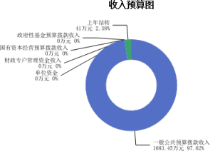

三、支出预算情况说明

2024年度中国共产党山西省兴县委员会宣传部支出预算1724.45万元，其中：基 本支出265.9万元， 占15.42%；项目支出1458.55万元， 占84.58%。

四、财政拨款收支预算总体情况说明

2024年度中国共产党山西省兴县委员会宣传部财政拨款收支总预算1,724.45万 元。其中：一般公共预算拨款1,724.45万元，政府性基金预算拨款0万元， 国有资本 经营预算拨款0万元。 其中：当年拨款收入1,683.45万元，上年结转收入41.00万

元。支出包括：一般公共服务支出1,616.25万元、国防支出5.00万元、文化旅游体 育与传媒支出41.00万元、社会保障和就业支出31.41万元、卫生健康支出10.66万 元、住房保障支出20.13万元等。

五、一般公共预算支出情况说明

（一）一般公共预算当年支出规模变化情况

2024年度中国共产党山西省兴县委员会宣传部一般公共预算当年支出1,683.45 万元,比上年减少46.69万元 ，下降2.7%。

（二）一般公共预算当年支出结构情况

2024年度中国共产党山西省兴县委员会宣传部一般公共预算当年支出1,683.45 万元,主要用于以下方面：一般公共服务支出1,616.25万元， 占96.01%；国防支出 5.00万元， 占0.30%；社会保障和就业支出31.41万元， 占1.87%；卫生健康支出

10.66万元， 占0.63%；住房保障支出20.13万元， 占1.20%等。

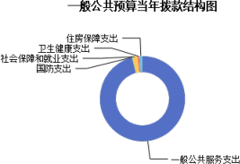

六、一般公共预算基本支出情况说明

2024年度中国共产党山西省兴县委员会宣传部一般公共预算安排基本支出 1,247.25万元，其中：

人员经费995.86万元，主要包括：离休费、其他对个人和家庭的补助、其他社 会保障缴费、医疗费、绩效工资、基本工资、机关事业单位基本养老保险缴费、退 休费、住房公积金、奖金、津贴补贴、职工基本医疗保险缴费等；

公用经费251.39万元，主要包括：办公费、邮电费、公务用车运行维护费、电 费、咨询费、办公设备购置、其他交通费用、其他商品和服务支出、工会经费、差 旅费、劳务费、租赁费等。

七、“三公”经费增减变动原因说明

2024年中国共产党山西省兴县委员会宣传部财政拨款安排的“三公 ”经费预算 2.00万元与2023年预算数相同。其中：因公出国（境）费0万元，与上年预算数相

同；公务接待费0万元，与上年预算数相同；公务用车运行维护费2.00万元，与上年 预算数相同；公务用车购置费0万元，与上年预算数相同。

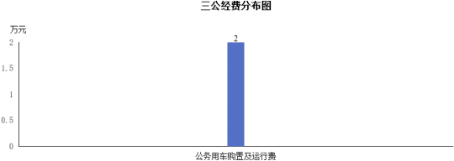

八、机关运行经费增减变动原因说明

2023年机关运行经费39.96万元，2024年机关运行经费40.42万元，比2023年增 加0.46万元，增长了1.14%，主要变动原因定员定额经费增加。

九、政府采购情况

2024年中国共产党山西省兴县委员会宣传部政府采购预算总额41.00万元。其

中：政府采购货物预算41.00万元、政府采购工程预算0万元、政府采购服务预算0万 元。

十、绩效管理情况

1、整体绩效目标

2024年编报部门整体支出绩效目标，涉及部门预算资金1724.45万元，其中基本支出 265.9万元，项目支出1458.55万元.

2、项目绩效目标

2024年中国共产党山西省兴县委员会宣传部纳入绩效目标管理的二级项

目73个，共计金额1,458.55万元。其中：其他运转类项目73个，涉及金

额1,458.55万元；特定目标类项目0个，涉及金额0万元。公开项目绩效目标73个，

涉及项目金额1,458.55万元， 占部门（单位）项目支出总额的100%。其中：其他运 转类项目73个，涉及项目金额1,458.55万元；特定目标类项目0个，涉及项目金

额0万元。

（项目绩效目标表公开情况见附件）

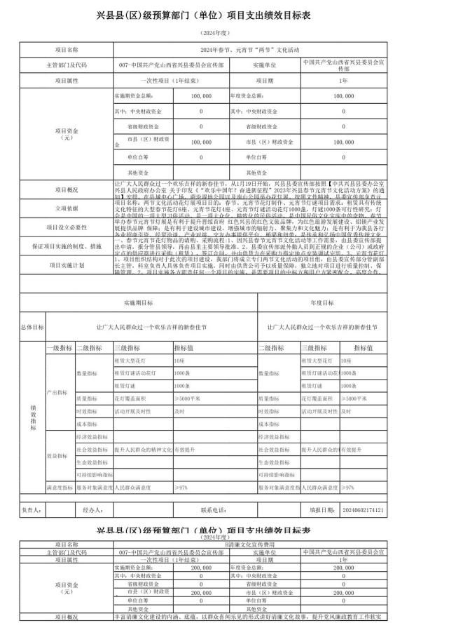

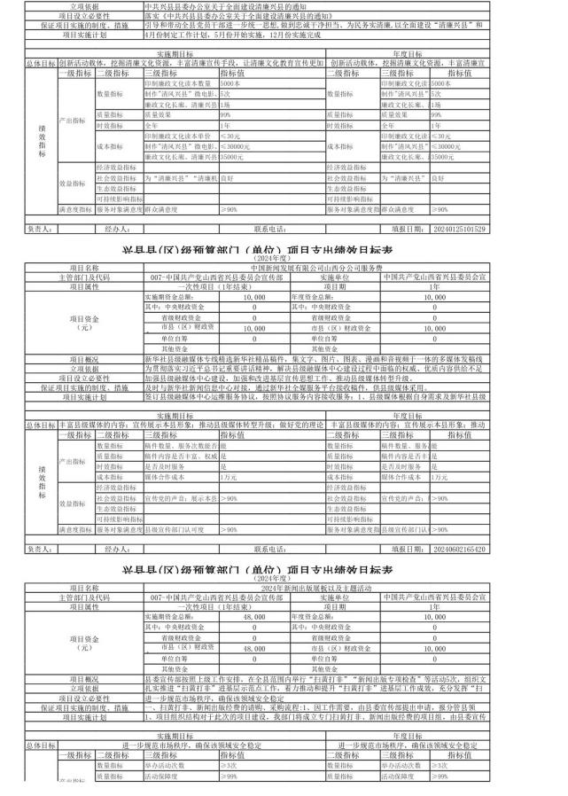

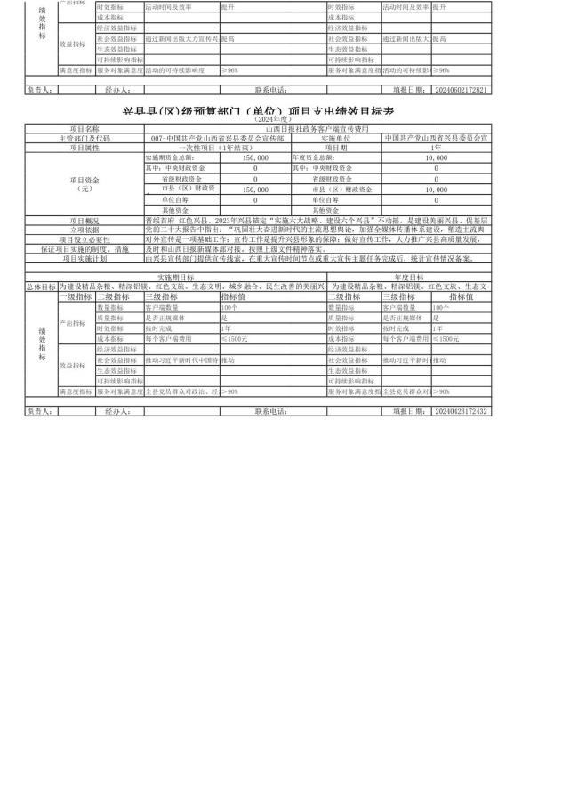

十一、国有资产占有使用情况

1、车辆情况：

截至2024年5月31日， 中国共产党山西省兴县委员会宣传部共有公务用车编

制1辆，实有1辆，其中：领导用车0辆，机要通信用车0辆，应急保障用车0辆，执法 执勤用车0辆，特种专业技术用车0辆，事业单位业务用车0辆，其他公务用车1辆。

2、房屋情况：

截至2024年5月31日， 中国共产党山西省兴县委员会宣传部使用的办公用房建筑 总面积112平方米。

3、其他国有资产占有使用情况：

截至2024年5月31日， 中国共产党山西省兴县委员会宣传部占有使用价值50万元 （原值）以上的通用设备0台（套）； 中国共产党山西省兴县委员会宣传部占有使用 价值100万元（原值）以上的通用设备0台（套）。

十二、其他说明

（一）政府购买服务指导性目录

无

（二）其他

无





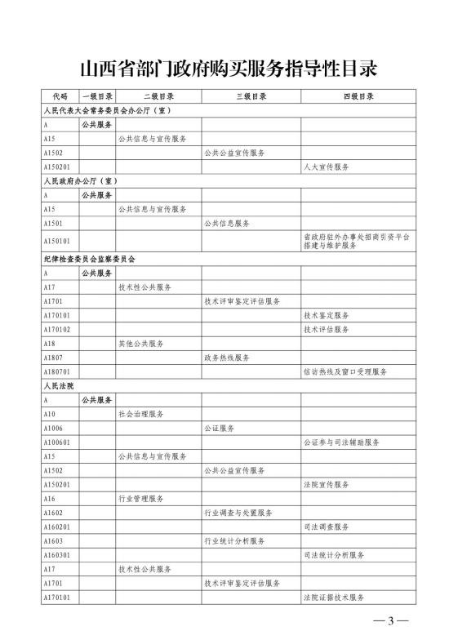

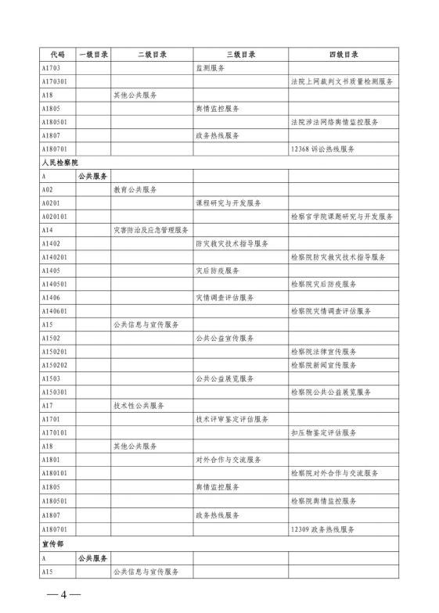

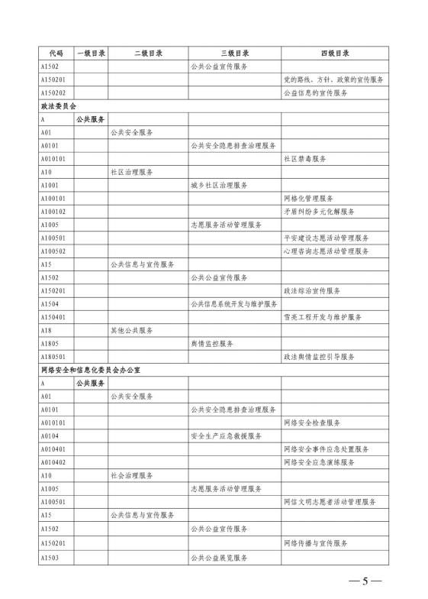

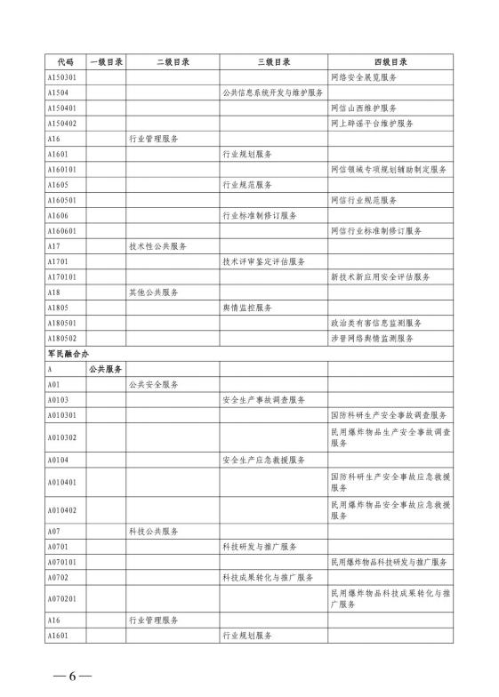

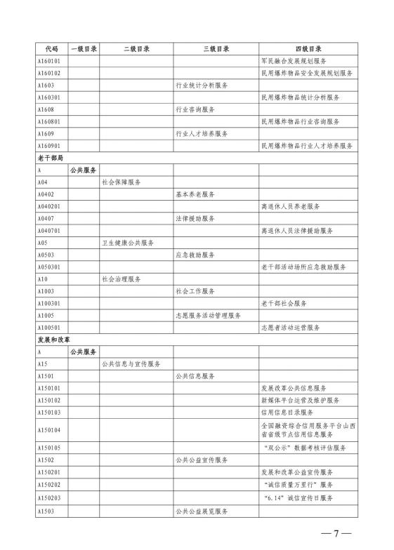

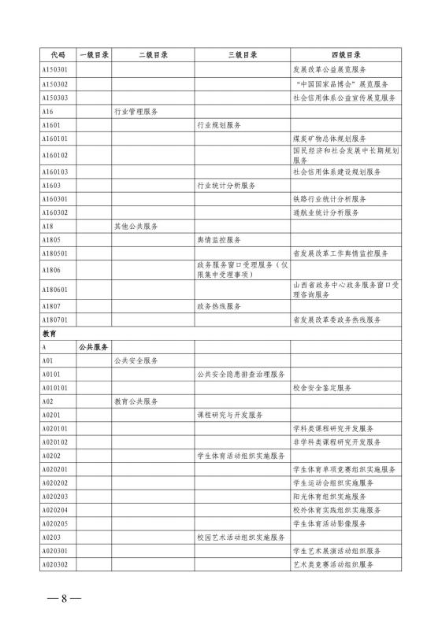

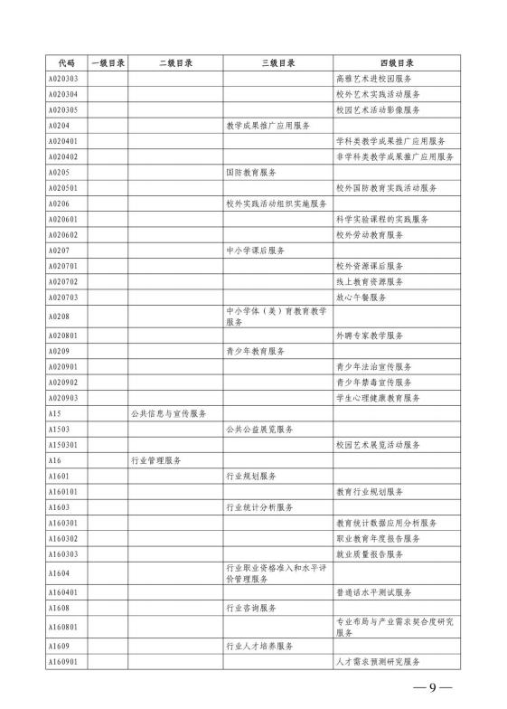

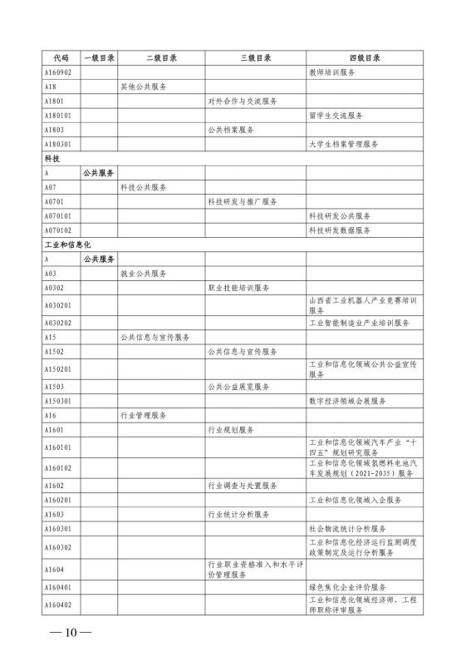

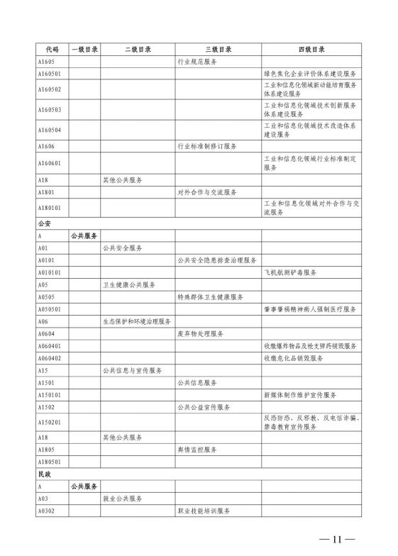

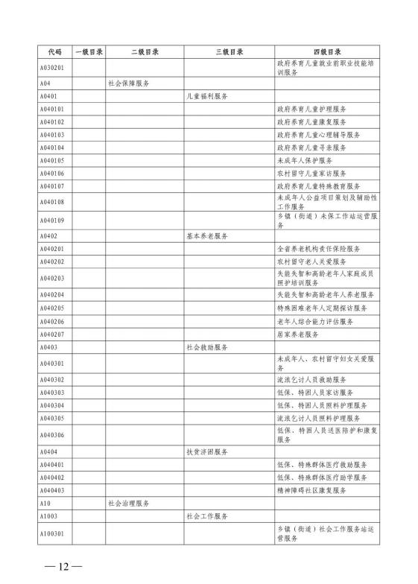

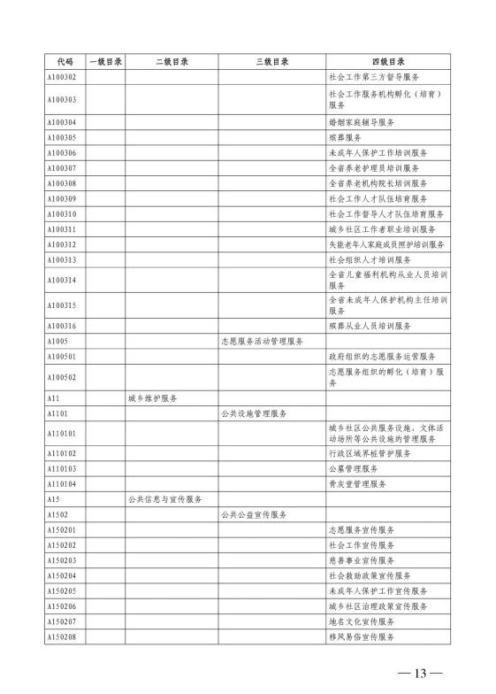

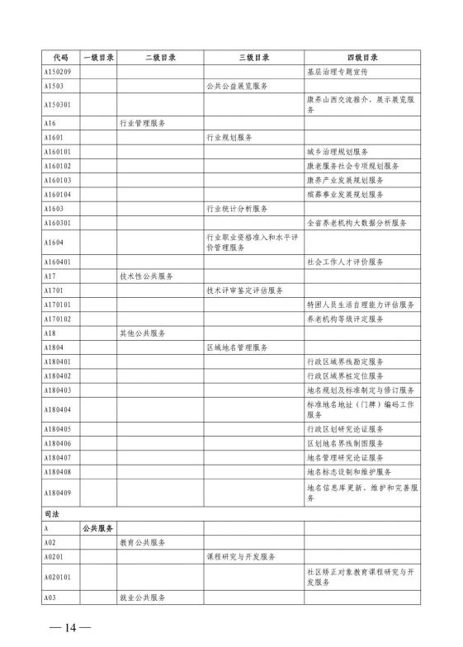

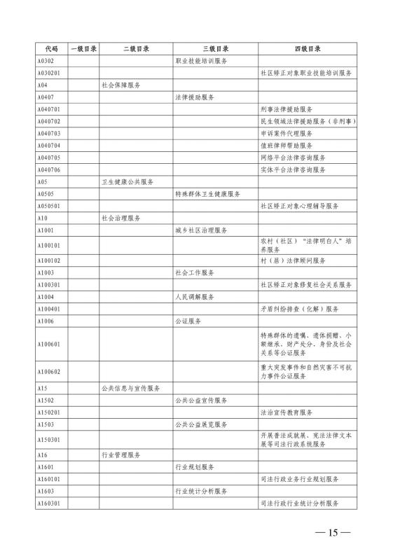

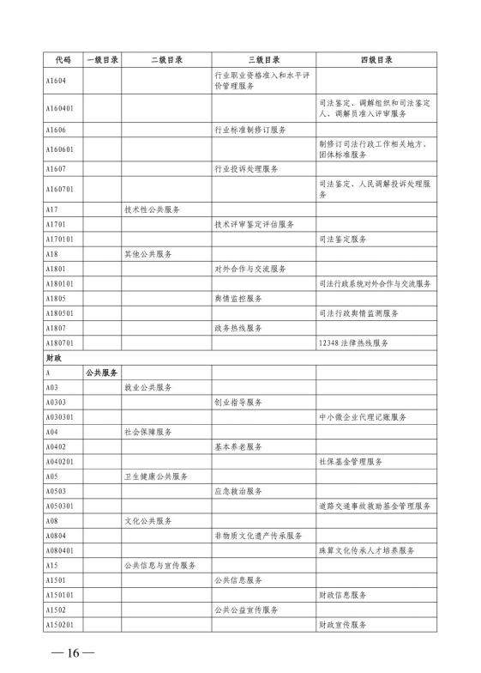

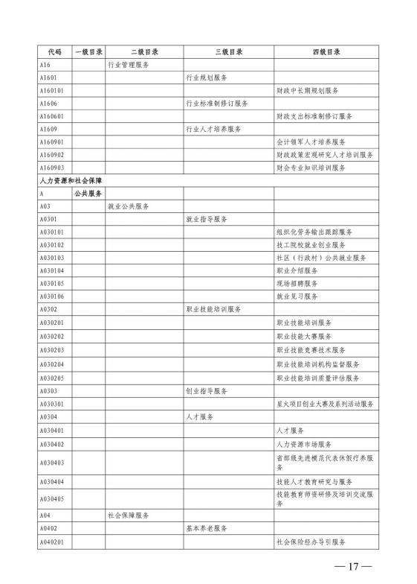

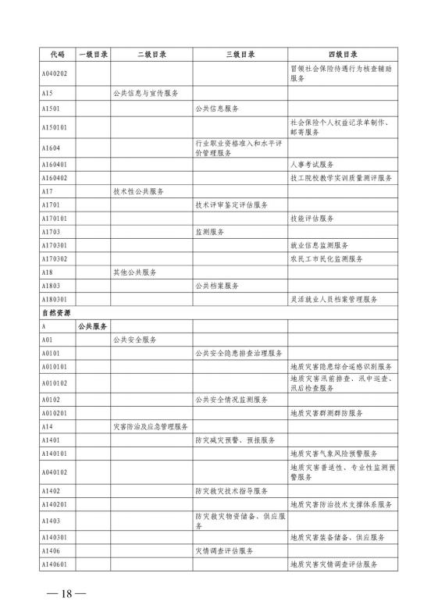

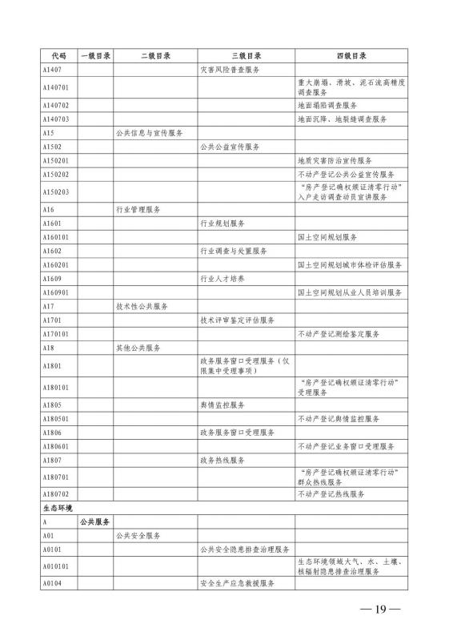

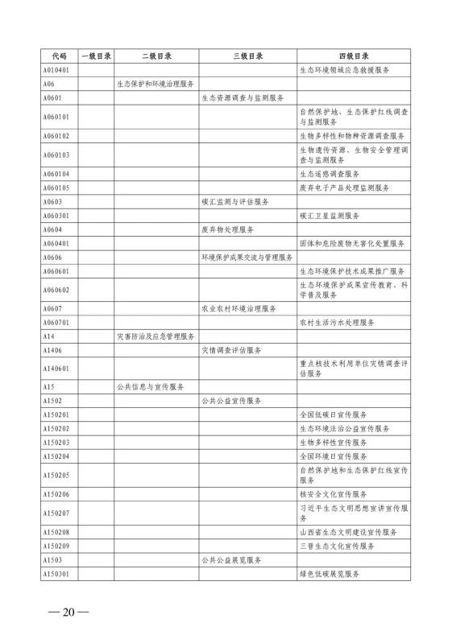

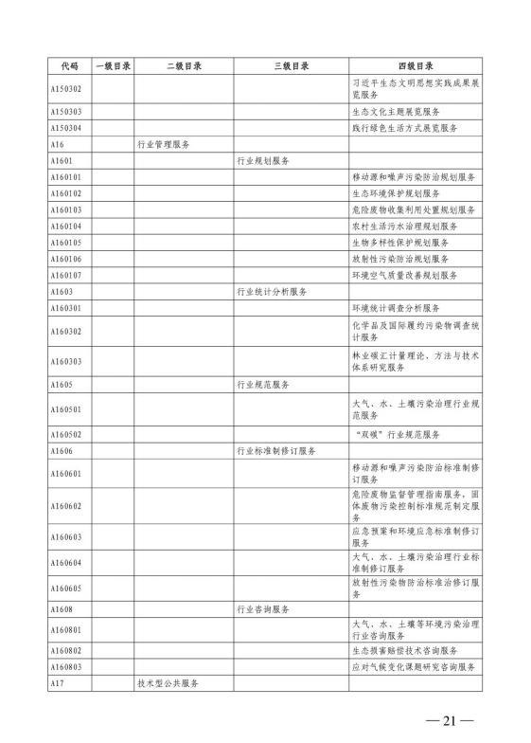

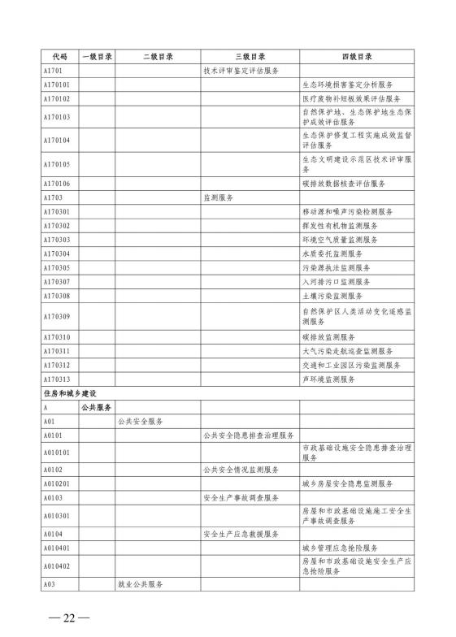

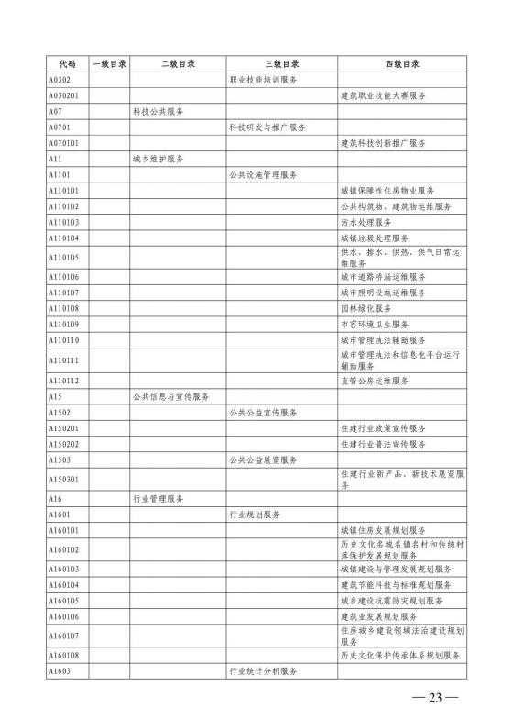

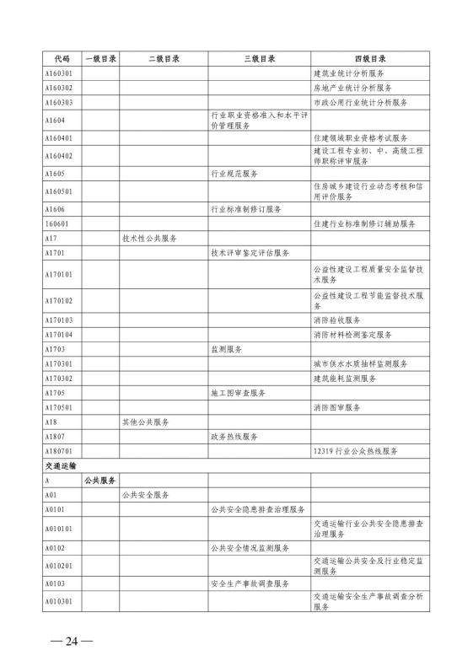

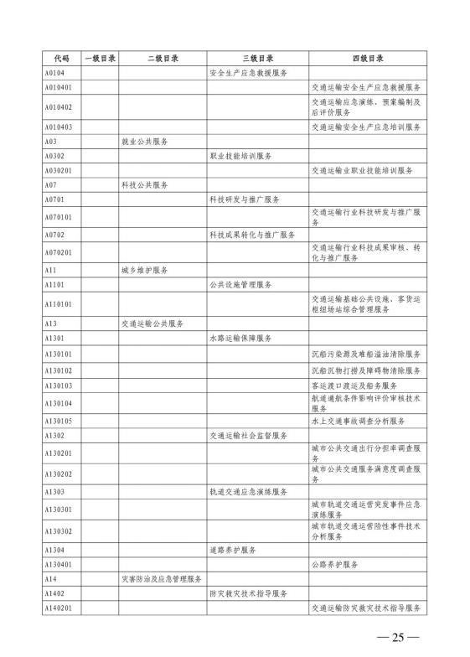

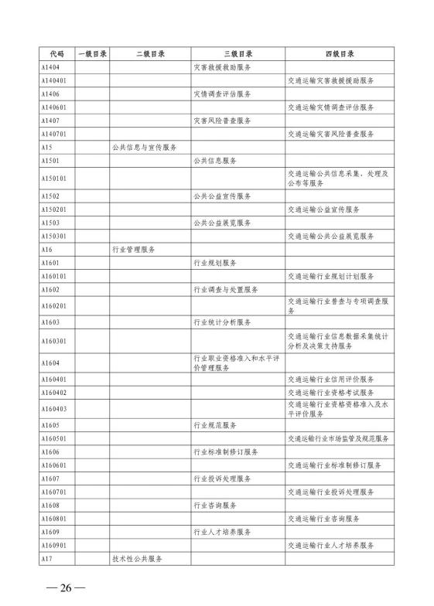

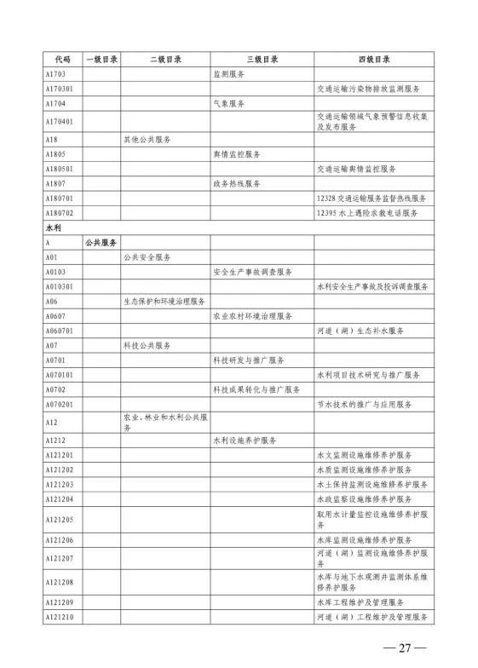

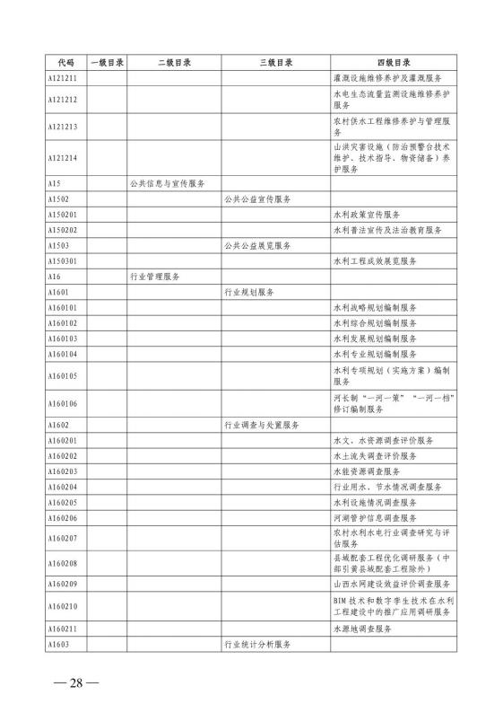

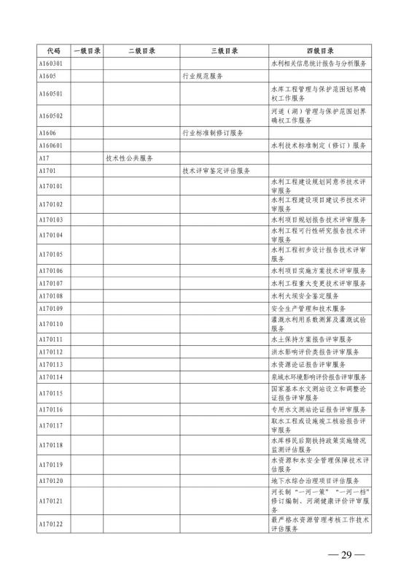

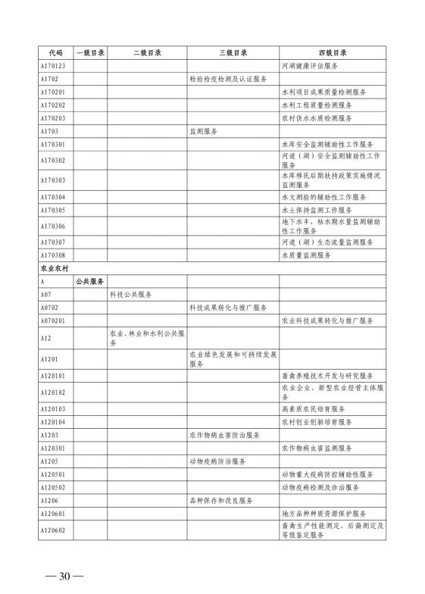

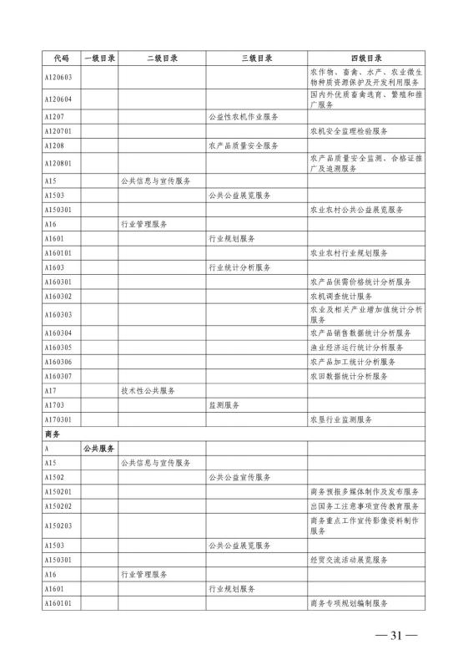

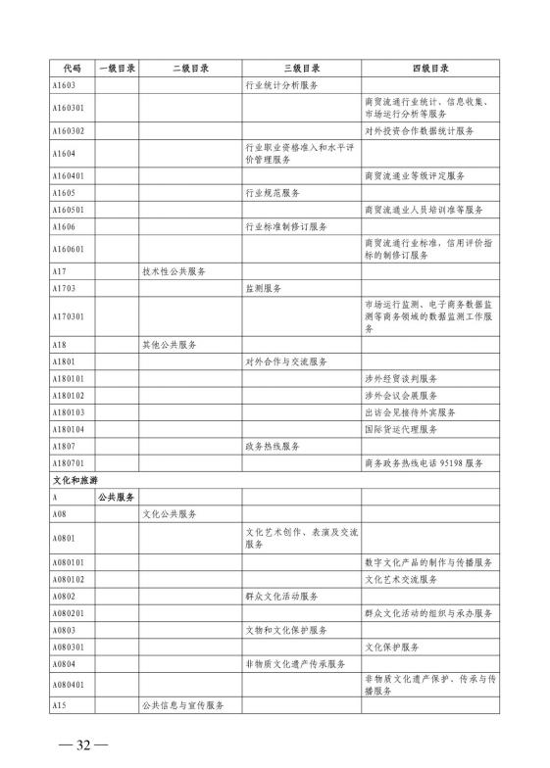

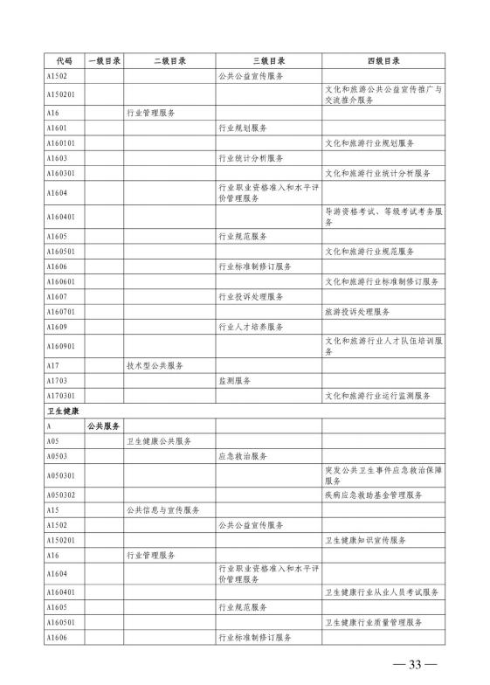

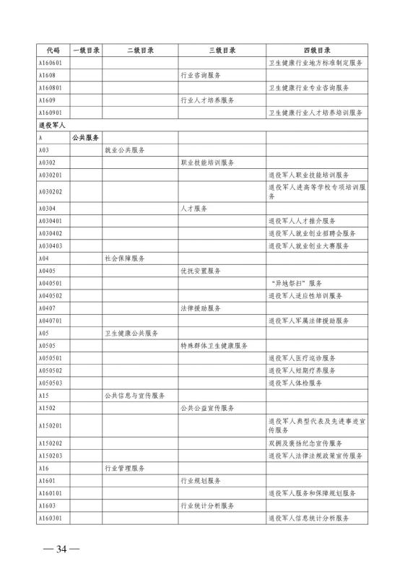

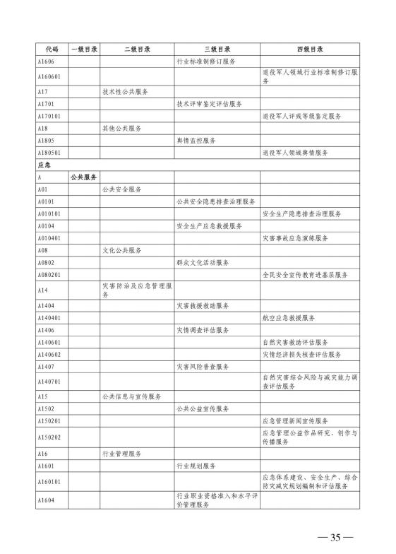

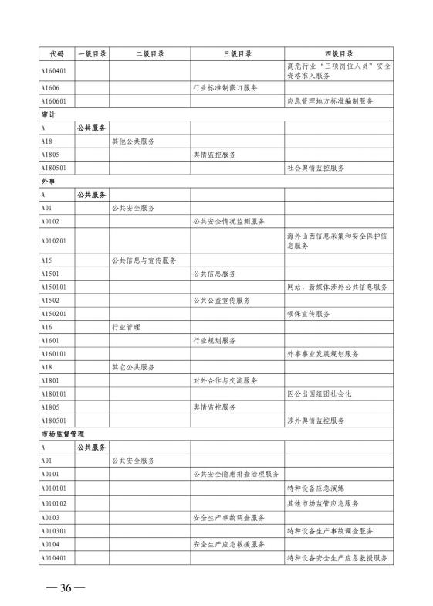

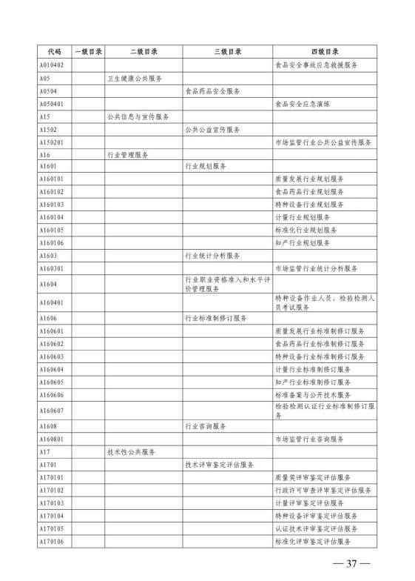

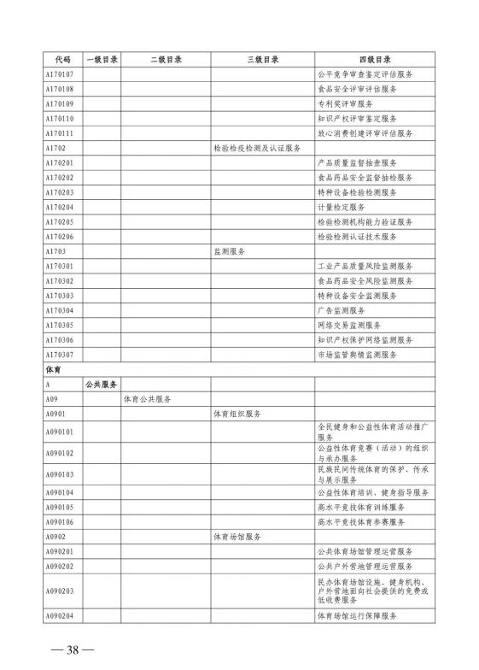

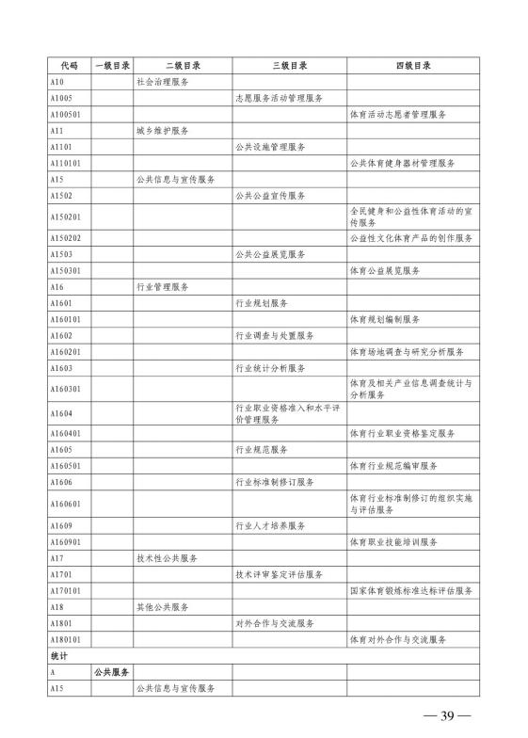

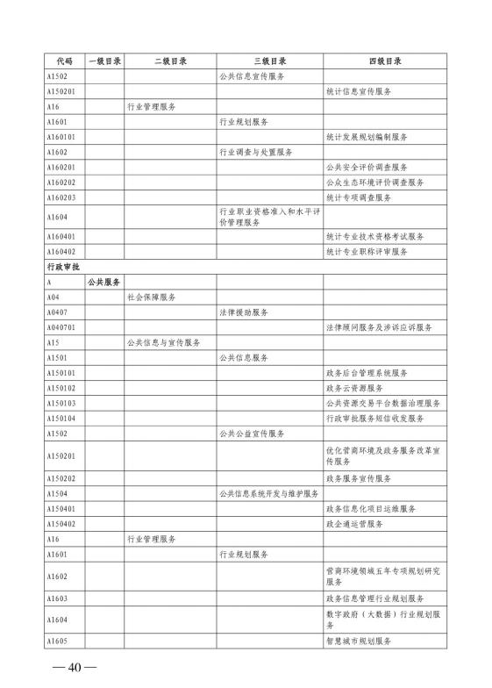

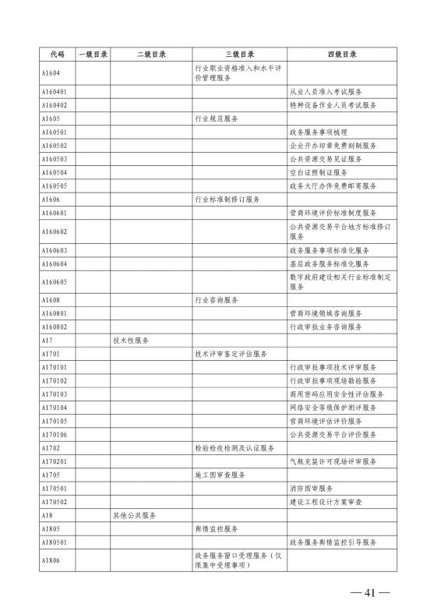

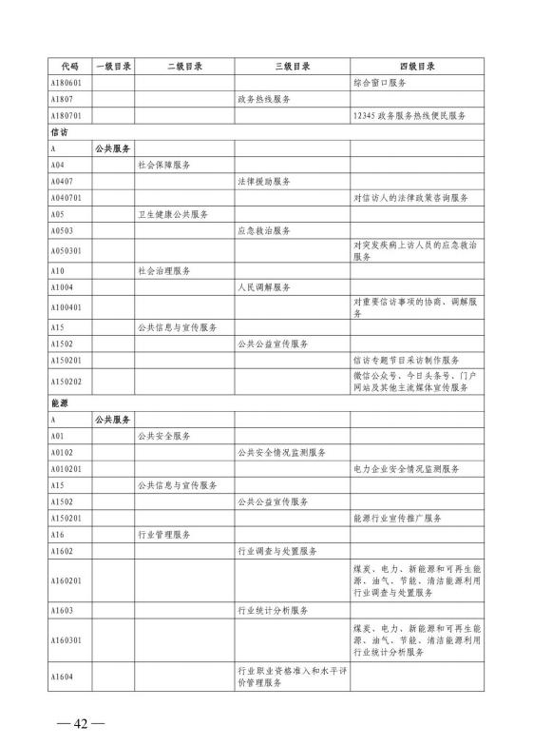

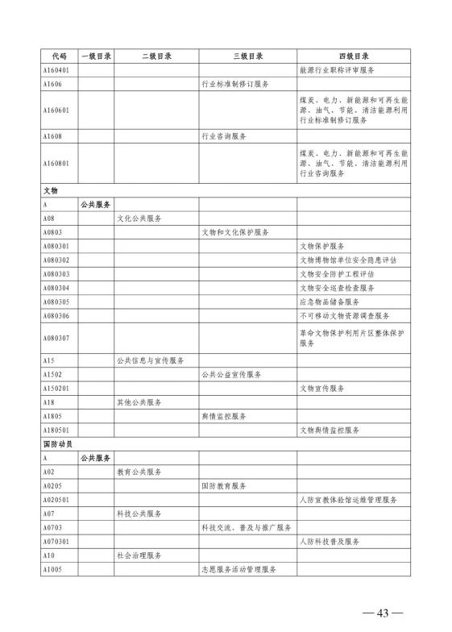

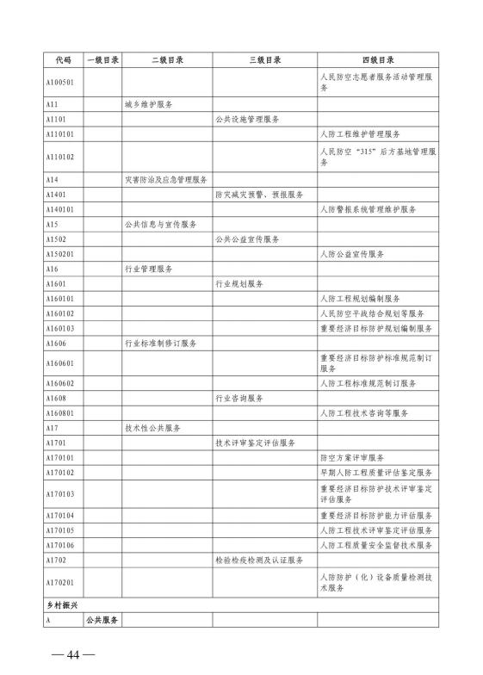

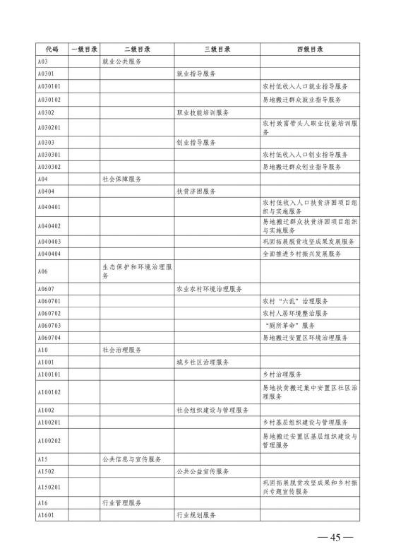

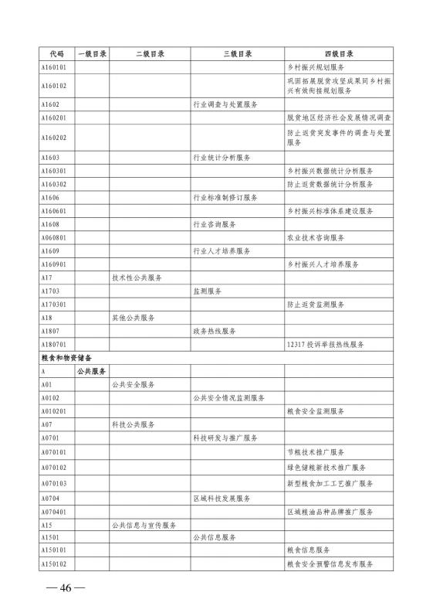

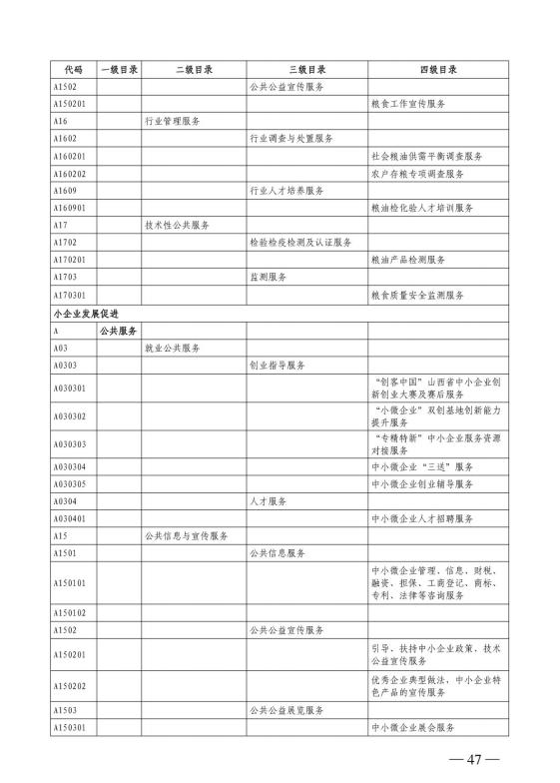

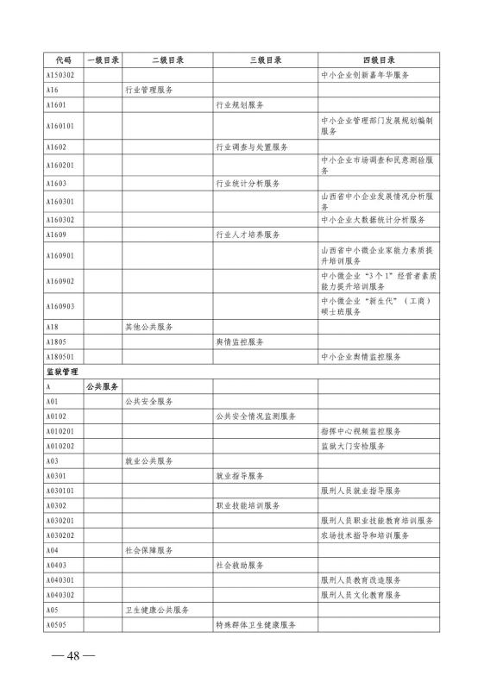

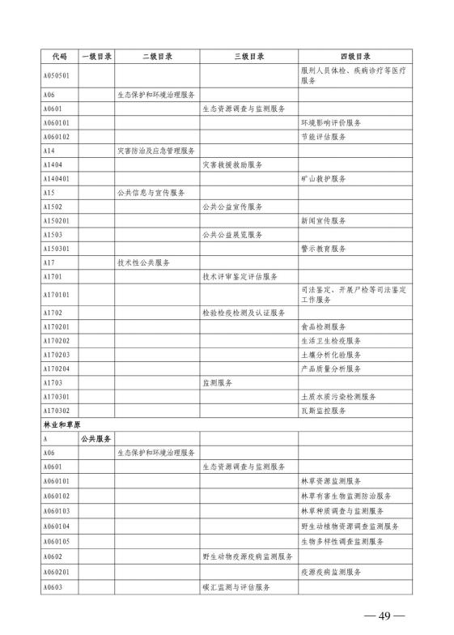

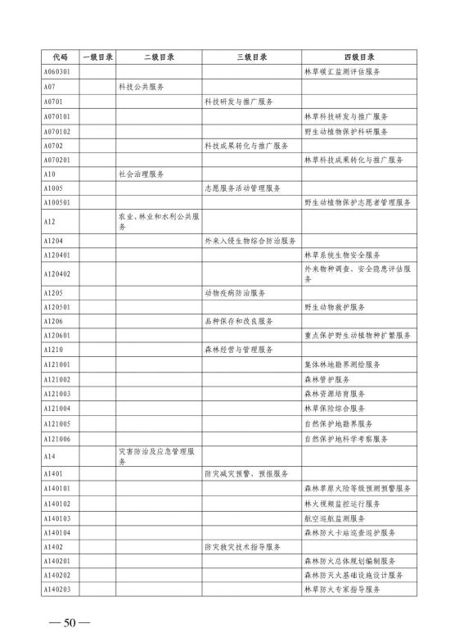

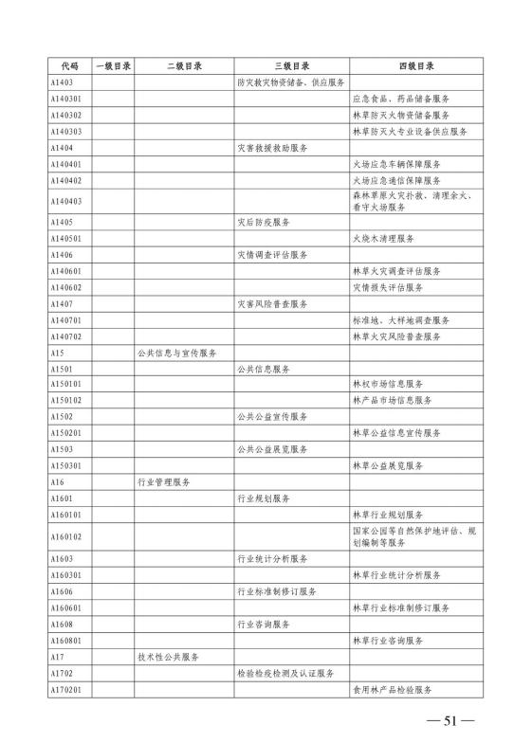

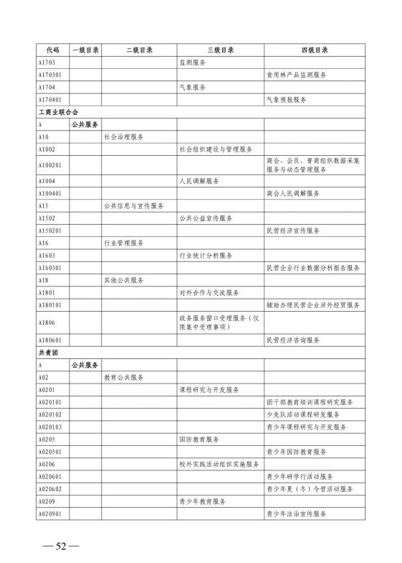

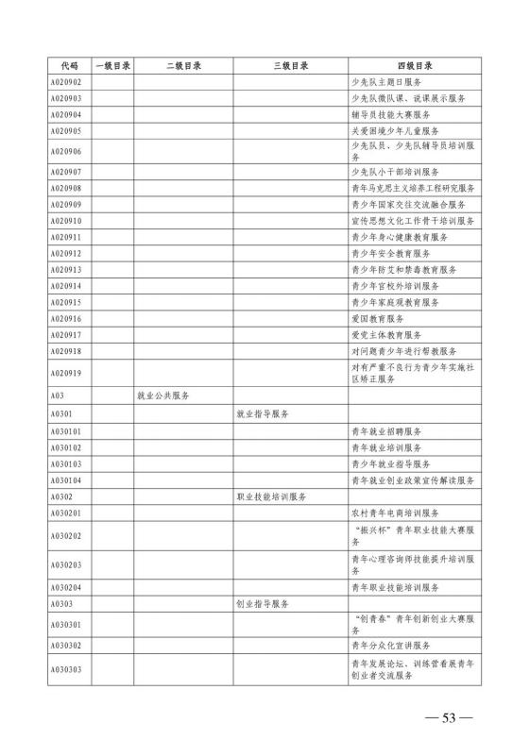

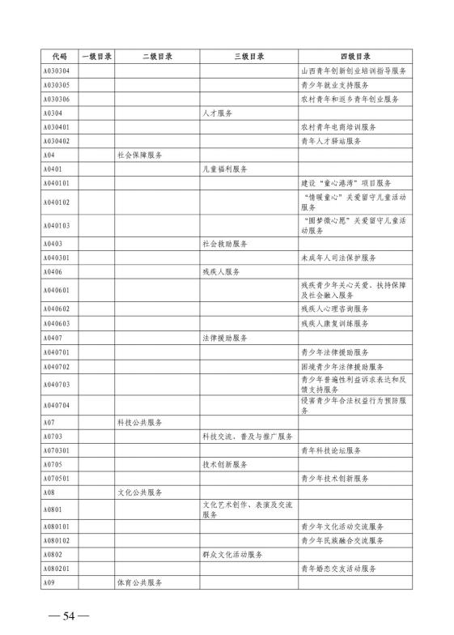

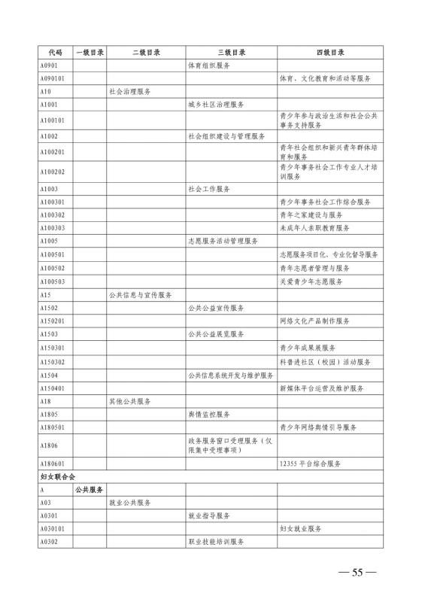

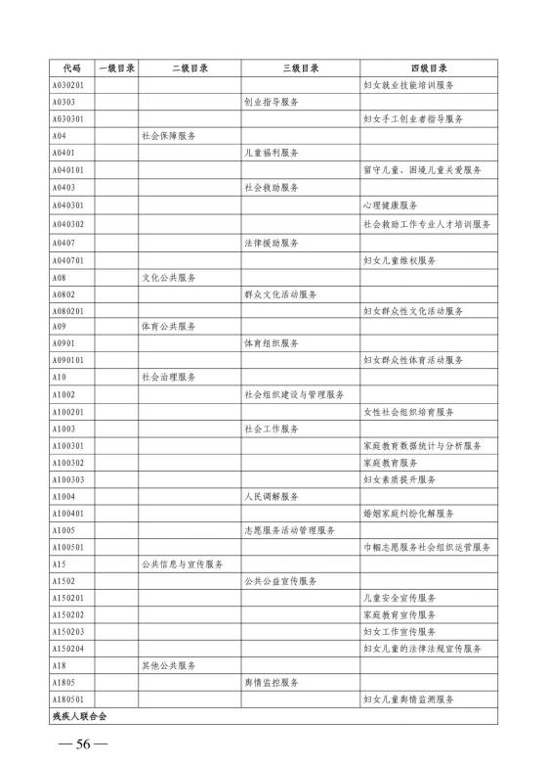

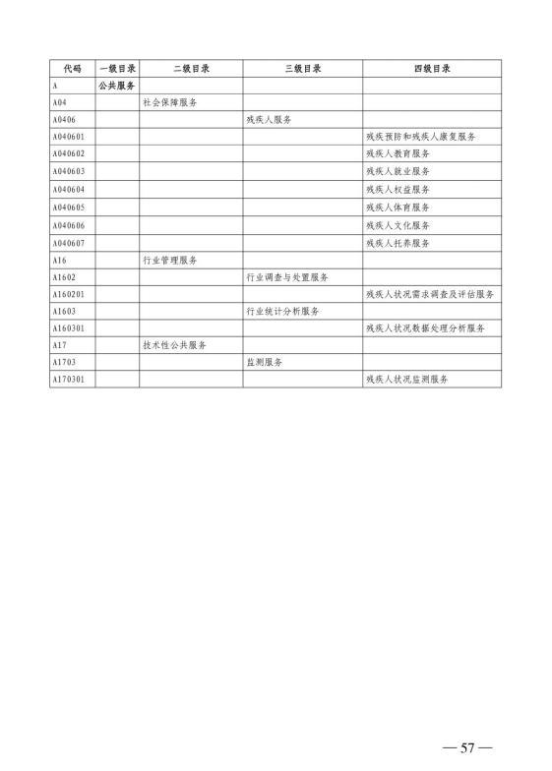



第四部分 名词解释

一、基本支出：指为保障机构正常运转、完成日常工作任务而发生的人员支出 和公用支出。

二、项目支出：指在基本支出之外为完成特定行政任务和事业发展目标所发生 的支出。

三、“三公”经费：指省直部门用财政拨款安排的因公出国（境）费用、公务 用车购置及运行费和公务接待费。其中：因公出国（境）费用反映单位公务出国

（境）的国际旅费、国外城市间交通费、住宿费、伙食费、培训费、公杂费等支

出；公务用车购置费反映公务用车购置支出（含车辆购置税、牌照费）；公务用车 运行维护费反映单位按规定保留的公务用车燃料费、维修费、过路过桥费、保险

费、安全奖励费用等支出；公务接待费反映机关和参公事业单位按规定开支的各类 公务接待（含外宾接待）支出。

四、机关运行经费：指行政单位和参照公务员法管理的事业单位使用财政拨款 安排的基本支出中的公用经费支出。

五、政府购买服务：根据我国现行政策规定，政府购买服务，是指充分发挥市 场机制作用，将国家机关属于自身职责范围且适合通过市场化方式提供的服务事

项，按照政府采购方式和程序，交由符合条件的服务供应商承担，并根据服务数量 和质量等情况向其支付费用的行为。

六、财政专户管理资金：

专指教育收费，包括目前在财政专户管理的高中以上学费、住宿费，高校委托 培养费，党校收费，教育考试考务费，函大、电大、夜大及短训班培训费等。

七、单位资金：是指除政府预算资金和财政专户管理资金以外的资金，包括事 业收入、事业单位经营收入、上级补助收入、附属单位上缴收入、其他收入。

八、上年结转：指以前年度预算安排、结转到本年仍按原规定用途继续使用的 资金。

九、一般公共预算是指以税收为主体的财政收入，安排用于保障和改善民生、 推动经济社会发展、维护国家安全、维持国家机构正常运转等方面的收支预算。

十、政府性基金预算：是对依照法律、行政法规的规定在一定期限内向特定对 象征收、收取或者以其他方式筹集的资金，专项用于特定公共事业发展的收支预

算。

十一、国有资本经营预算是对国有资本收益作出支出安排的收支预算。

十二、财政拨款：包含一般公共预算、政府性基金预算、国有资本经营预算。